Instalação do CakePHP 3

Pré-requisitos

- Web server como Apache 2 com mod_rewrite
- PHP 5.6+
- Extensões mbstring e intl
- Um dos 4 SGBDs suportados
- Composer

Instalação do Composer

- Se tens a versão 7 ou superior do PHP instale assim:
sudo apt-get install composer

- Para a versão 5.x assim:
sudo su
curl -sS https://getcomposer.org/installer | php

Colocar no path do Linux
mv composer.phar /usr/local/bin/composer

Instalando o CakePHP/Criar Aplicativo

composer create-project --prefer-dist cakephp/app nome_ap

Como o comando é grande e pode dar trabalho de memorizar, camos criar um link (no Windows crie um bat com %1), no Linux para receber parâmetro é $1.

sudo nano /usr/local/bin/comp

Cole a linha
composer create-project --prefer-dist cakephp/app $1

sudo chmod +x /usr/local/bin/comp

Instalar uma versão diferente da atual, a 3.5.13, por exemplo:

composer create-project --prefer-dist cakephp/cakephp:3.5.13 blog

Observação importante

Criei dois scripts sql para que tudo ande como planejado. Use estes scripts caso tenha insegurança do que está fazendo.

Execute assim:

cd /var/www/html

comp cliente

Ao finalizar o Cake já terá trazido todo o seu código para a pasta /var/www/html/cliente.
E já vem com um controller default para que vejamos algo.

Chame pelo navegador

http://localhost/cliente

Aparecerá então a tela abaixo:

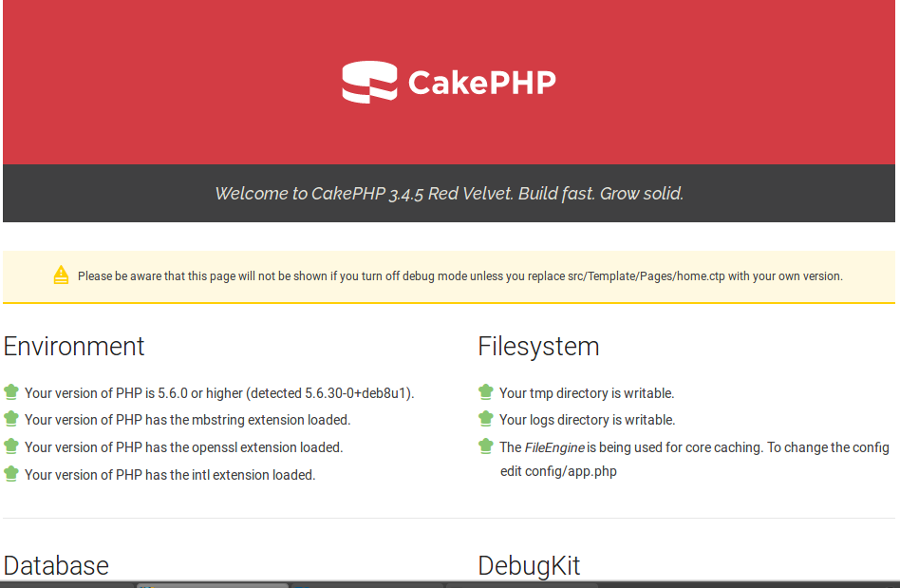

Confugurações do banco e do routes em config/app.php

Na primeira vez que seguir este roteiro, caso tenha insegurança, crie o banco de dados e importe o script que estou apresentando.

Para criar um aplicativo de testes, apenas para testar este roteiro, estou oferecendo dois script de bancos de dados (clientes), um para mysql e outro para postgresql.

Crie o banco chamado clientes usando um destes scripts.

Configuração do Banco

Abra o script config/app.php e faça as alterações abaixo.

Se for usar o MySQL basta alterar estas linhas:

'username' => 'root',
'password' => 'mysql',
'database' => 'estoque',

Se for usar o PostgreSQL, precisa mudar mais esta linha, que fica acima das 3:

'driver' => 'Cake\Database\Driver\Postgres',

E adicionar abaixo das 3, mas somente se usar esquemas:
'schema' => 'clientes',

Routes

Para que ao abrir o aplicativo automamente ele mostra o controller Clientes

Em config/routes.php altere a linha abaixo:

Originalmente é assim a alinha:
$routes->connect('/', ['controller' => 'Pages', 'action' => 'display', 'home']);

Mudei para
$routes->connect('/', ['controller' => 'Clientes', 'action' => 'index']);

Geração de Código com o Bake

Depois de configurados o app.php e o routes.php. O script criou 3 tabelas.

cd cliente

bin/cake bake all groups
bin/cake bake all users
bin/cake bake all clientes

Sabendo a versão do CakePHP instalada pelo seu console

bin/cake

Mostrará algumas informações e esta linha:
Welcome to CakePHP v3.4.5 Console

Acesse pelo Navegador

Agora pode acessar seu aplicativo pelo navegador

http://localhost/clientes

Aparece por default o Clientes/index, como configuramos no routes

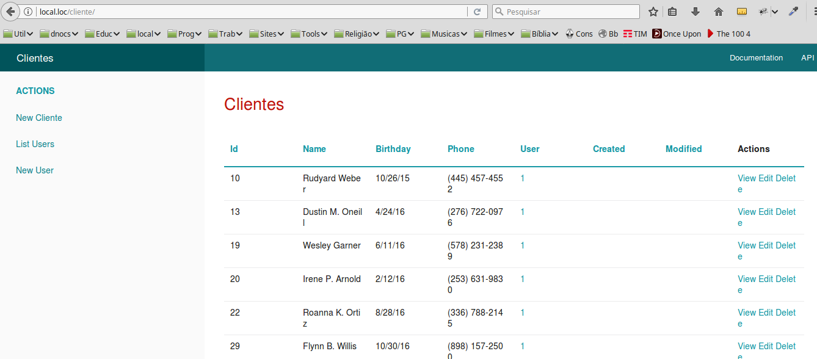

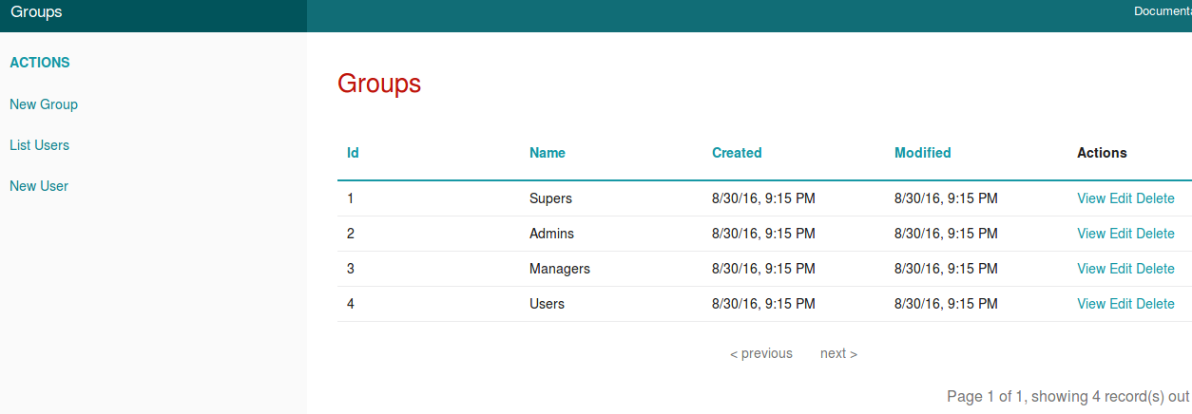

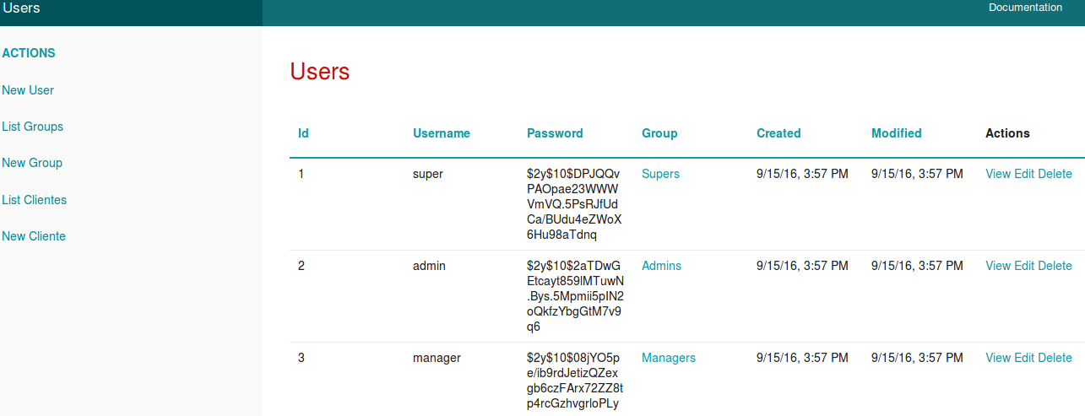
Agora está pronto para melhorar o aplicativo manualmente ou usando um plugin como o cake-control-br.

Alterando o Template/View

Quando acessar pelo navegador, especificamente users, aparece o campo senha com o hash. Não é interessante que este campo apareça, então vamos removê-lo da view.

Editar então o arquivo:

cd /var/www/html/clientes
cd src/Template/Users/index.ctp

Apagar as duas linhas:

<th scope="col"><?= $this->Paginator->sort('password') ?></th>
e
<td><?= h($user->password) ?></td>

Salve e visualize novamente.

Agora está melhor, veja.

